Lab_8 Excption Handling
電機二丙
F84054051
孫名志
Q1:
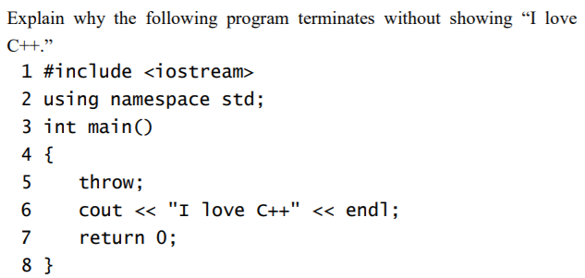

Ans:
當使用throw而不帶任何參數時，其意義代表rethrow，意即在這之前程式已經執行出例外，throw會去接取這例外，並丟給下一端catch或呼叫可以處理的函式處理例外。從以上，首先程式在throw之前根本沒有任何例外被丟出，再者也沒有catch或任何函數去接取throw丟出的例外，因此程式在此便terminate，所以不會列印出來。

Q2
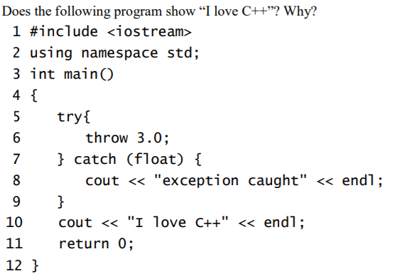

Ans:
3.0預設的資料型態並非浮點數(float)而是雙倍浮點數(double)，因此沒有適當的catch去接取該例外，在例外沒被妥善處理的情況下，程式就被terminate了， 因此也列印不出來。

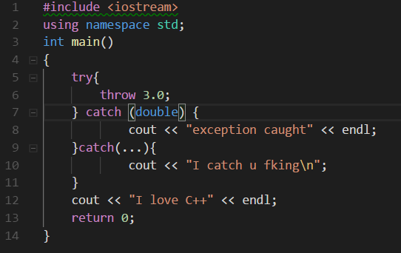
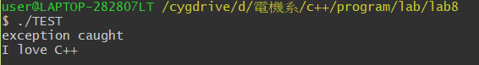
若修改成這樣就可以被catch(double)接取。

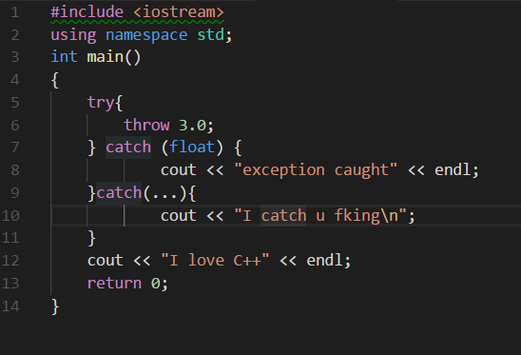
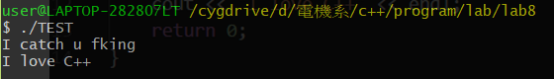
若是原本的catch(float)則接不到該例外，而是有統一處理的catch(…)接取該例外。

